***Ćwiczenie 23***

***Aminokwasy, białka***

Na koniec całorocznej przygody z chemią organiczną dochodzimy ponownie do miejsca, gdzie łączy się ona z biologią. Ponownie, bo już wcześniej mogliśmy spróbować tego połączenia, jak choćby w ćwiczeniu 22, dotyczącym reakcji cukrów. Tym razem „łącznikiem” są aminokwasy, a idąc dalej peptydy i białka.

Reakcje barwne, opracowane do wykrywania:

* amin pierwszorzędowych – test z ninhydryną;
* peptydów i białek – próba biuretowa;
* aminokwasów i białek z ugrupowaniem aromatycznym – próba ksantoproteinowa

stały się podstawą czułych metod spektrofotometrycznych, które pozwalają oznaczać stężenie białek na poziomie 10–3mg/ml. Są one współcześnie stosowane do analizy aminokwasów i białek obok innych zaawansowanych technik analitycznych, jak np. elektroforeza (żelowa i kapilarna) oraz spektrometria mas.

Wersję źródłową wymienionych prób przetestujemy na laboratorium.

Sposób wykonania ćwiczenia.

UWAGA

🡪 Używane odczynniki są szkodliwe dla zdrowia, żrące i/lub łatwopalne. Ćwiczenie należy wykonywać pod działającym wyciągiem.

**Test z ninhydryną – wykrywanie aminokwasów (amin pierwszorzędowych)**

Próba z ninhydryną jest reakcją testową na obecność amin pierwszorzędowych, czyli związków posiadających w swej budowie grupę NH2. Pozytywny wynik, czyli niebieskogranatowe zabarwienie roztworu pojawia się samorzutnie dla amin, natomiast dla aminokwasów zwykle dopiero po ogrzaniu (grupa aminowa w aminokwasach jest sprotonowana w wyniku tworzenia jonu obojnaczego, co utrudnia reakcję z ninhydryną). Zwróćmy uwagę, że również di-, tripeptydy i inne związki niskocząsteczkowe mogą dawać wynik pozytywny, o ile posiadają niezwiązany N-koniec. Natomiast białka dają zwykle wynik negatywny, gdyż liczba wolnych grup NH2 jest przeważnie za mała, aby zaobserwować pojawienie się barwy. Również prolina, jako jedyny spośród białkowych aminokwasów daje negatywny wynik, gdyż jest aminą drugorzędową, tj. posiada grupę NH.

1. W probówce umieszczamy ~3ml (2 pipetki Pasteura) badanego roztworu, dodajemy 4-5 kropli 1% roztworu ninhydryny w etanolu i lekko wstrząsamy, aby wymieszać zawartość.
2. Umieszczamy probówkę we wrzącej łaźni wodnej.
3. W przypadku pozytywnego wyniku próby, po ogrzaniu roztworu pojawia się niebieskie zabarwienie świadczące o obecności amin pierwszorzędowych, w tym aminokwasów (z

wyjątkiem proliny) (Rysunek 1). W przypadku zbyt dużego stężenia odczynników zabarwienie może być granatowe, lub granatowoczarne.

**A**

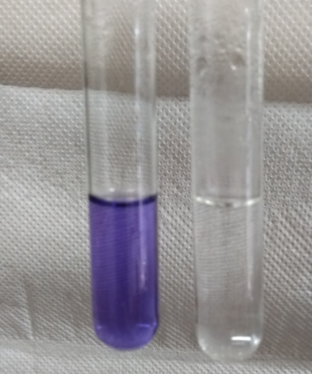 

**B**

Rysunek 1. A – pozytywny wynik próby z ninyhdryną dla glicyny (z lewej), obok negatywny wynik próby kontrolnej dla laktozy; B – tworzenie purpury Ruhemanna z ninhydryny.

**Próba biuretowa – wykrywanie peptydów i białek**

Nazwa próby nie jest związana z białkami, lecz pochodzi od biuretu, produktu autokondensacji mocznika o wzorze H2N-CO-NH-CO-NH2, najprostszego związku dającego dodatni wynik testu. Właśnie obecność kilku grup amidowych w cząsteczce (pierwszo, lub drugorzędowych) jest warunkiem otrzymania pozytywnego wyniku, czyli pojawienia się fioletowego, lub różowofioletowego zabarwienia w wyniku tworzenia kompleksów miedzi w środowisku alkalicznym. Z tego powodu pozytywny wynik dają tri- i oligopeptydy oraz białka.

1. W probówce umieszczamy 1-2 ml (1 pipetkę Pasteura) badanej próbki, dodajemy również 1-2 ml (1 pipetkę Pasteura) odczynnika miedziowego (alkaliczny roztwór siarczanu miedzi(II) i winianu potasowo sodowego), a następnie wstrząsamy, aby wymieszać.
2. Pozostawiamy próbkę w temperaturze pokojowej.
3. Jeśli badany roztwór nie zawiera białek (również di-, tri-, lub oligopeptydów) barwa roztworu pozostaje bladoniebieska.
4. W przypadku obecności białek (ale również innych związków zawierających ugrupowanie -NH-CO-R-NH-CO-) po kilku chwilach pojawia się fioletowe, lub fioletoworóżowe zabarwienie (Rysunek 2).

**A**

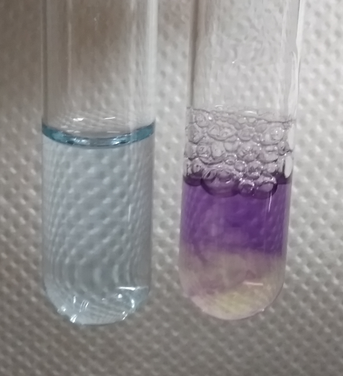 

**B**

Rysunek 2. A – pozytywny wynik próby biuretowej dla albuminy z jaja kurzego (z prawej) oraz negatywny wynik próby dla glicyny; B – schematyczny wzór kompleksu miedzi(II) stanowiącego źródło zabarwienia.

**Próba ksantoproteinowa – wykrywanie białek i aminokwasów zawierających układ aromatyczny**

Aminokwasy zawierające układ aromatyczny (np. fenyloalanina, tyrozyna, tryptofan) ulegają typowej dla związków aromatycznych reakcji nitrowania pierścienia za pomocą stężonego kwasu azotowego (Rysunek 3). Powstające pochodne nitrowe mają żółte zabarwienie, które w środowisku silnie zasadowym zmienia się na pomarańczowe w wyniku deprotonowania. Pojawienie się wymienionych kolorów stanowi podstawę wykrywania obecności ww. aminokwasów, zarówno w stanie wolnym, jak również wchodzących skład białek i peptydów. Z tego powodu białka ubogie w aminokwasy aromatyczne (np. kolagen) dają ujemny wynik próby ksantoproteinowej.



Rysunek 3. Nitrowanie tyrozyny w wyniku działania kwasem azotowym – przykład reakcji zachodzącej w trakcie próby ksantoproteinowej.

1. W probówce umieszczamy 1-2 ml (1 pipetkę Pasteura) badanej próbki, dodajemy również 1-2 ml (1 pipetkę Pasteura) stężonego kwasu azotowego (UWAGA: ŻRĄCY). Lekko wstrząsamy, aby wymieszać zawartość.
2. Ogrzewamy probówkę przez 5 minut we wrzącej łaźni wodnej. Zawartość przyjmuje żółty kolor (Rysunek 4A).
3. Chłodzimy probówkę w wodzie z lodem, a po osiągnięciu temperatury pokojowej dodajemy 3-4ml (2 pipetki Pasteura) stężonego roztworu NaOH (UWAGA: ŻRĄCY).
4. Zmiana barwy próbki z żółtej na pomarańczową oznacza pozytywny wynik testu (Rysunek 4B), potwierdzający obecność aminokwasów aromatycznych (w stanie wolnym, lub jako fragment białka).

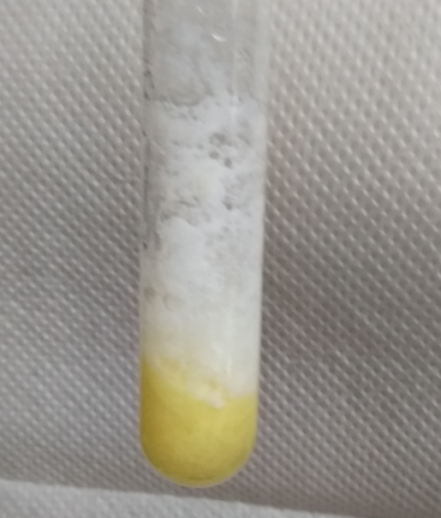 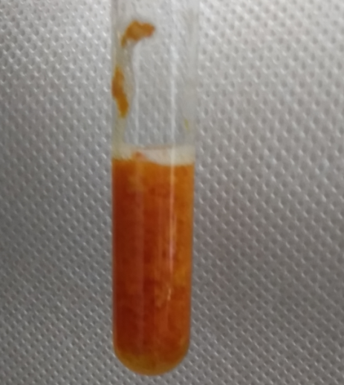

**B**

**A**

Rysunek 4. Próba ksantoproteinowa dla albuminy z jaja kurzego (A – po dodaniu HNO3stęż oraz B – po dodaniu 40% NaOHaq).

**Test sprawdzający**

Posługując się opisanymi powyżej próbami oraz podanymi wzorami związków identyfikujemy, w której z probówek ①, ②, ③, ④ znajduje się:

– alanina,

– tyrozyna (w postaci chlorowodorku),

– żelatyna

– tyloza